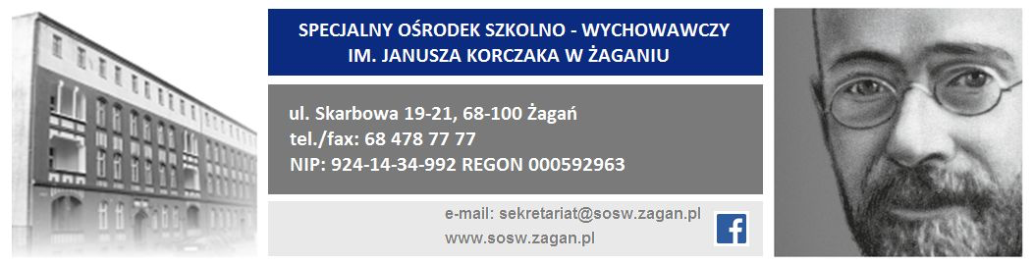

WYRAŻENIE ZGODY AUTORA/AUTORÓW INNOWACJI NA REALIZACJĘ

Niniejszym wyrażam zgodę na realizację innowacji pedagogicznej
zatytułowanej ……………………………………………………………………………..
realizowanej w roku szkolnym ………………………..
w klasie/klasach………………………………………..

Żagań, dnia…………………………. Podpis autora/ autorów innowacji

……………………………………

…………………………………..

